Государственное бюджетное дошкольное образовательное учреждение

детский сад №19 комбинированного вида Пушкинского района

Санкт-Петербурга

Конспект

НОД с элементами экспериментирования

во 2 младшей группе

«Помощь золотой рыбке»

Подготовили : воспитатели

Дубовик З.С.

2014г.

**Цель:** развитие познавательной активности детей в процессе экспериментирования.

**Задачи:**

* 1.Закреплять знания детей о свойствах предметов: камень- твёрдый, тяжёлый.
* 2.Закрепить знание цвета (жёлтый, красный, синий) .
* 3.Активизировать словарь детей - твёрдый, тяжёлый, плавает, тонет, прозрачная вода, разноцветная вода.
* 4.Развивать мелкую моторику рук.

**Технологии, используемые педагогом в мероприятии.**

1. Технологии личностно-ориентированного взаимодействия педагога с детьми.
   1. Педагогическая поддержка, оказание педагогом оперативной помощи в решении проблемных ситуаций.
   2. Самовыражение ребёнком, присущих ему качеств и способностей.
   3. Осуществление возможности выбора, дающего возможность проявить ребёнку свою активность.
2. Игровая технология.
   1. Игры (развивающие, дидактические, словесные, интеллектуальные)
3. Технологии исследовательской деятельности.
4. Здоровьесберегающие технологии.
   1. Технология сохранения и стимулирования здоровья

(Подвижные игры)

* 1. Технология музыкального воздействия

(музыкальное сопровождение)

Ход занятия:

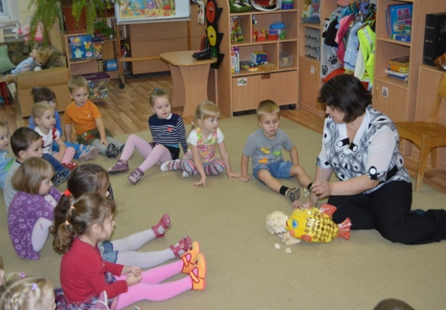

Воспитатель с детьми входит в группу.

**Воспитатель:** Ребята, смотрите, кто это нам тут посылку оставил? Здесь письмо: «Ребятам от Золотой рыбки».

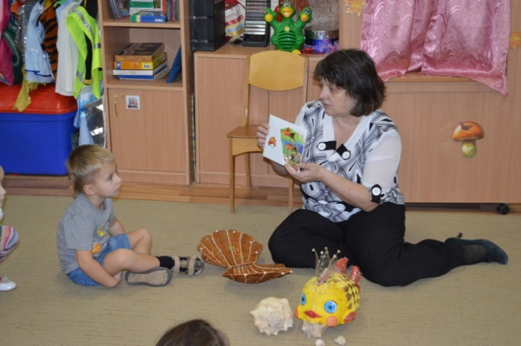 Воспитатель читает письмо «Ребята, здравствуйте. Помогите мне, пожалуйста, разобраться. Камни и орешки. Они какие?»

**Воспитатель:**Поможем рыбке?

**Дети:**Да!

**Воспитатель:**А что там рыбка прислала? (сундучок)

Достает сундучок (в нем 2 ведра –желтое и зеленое –с камушками и орешками)

**Воспитатель**: Чтобы сундучок открыть нужно волшебное слово сказать и подуть на него.

2 ведерка желтое и зеленое –с камушками и орешками.(Рассматривают ведерки)

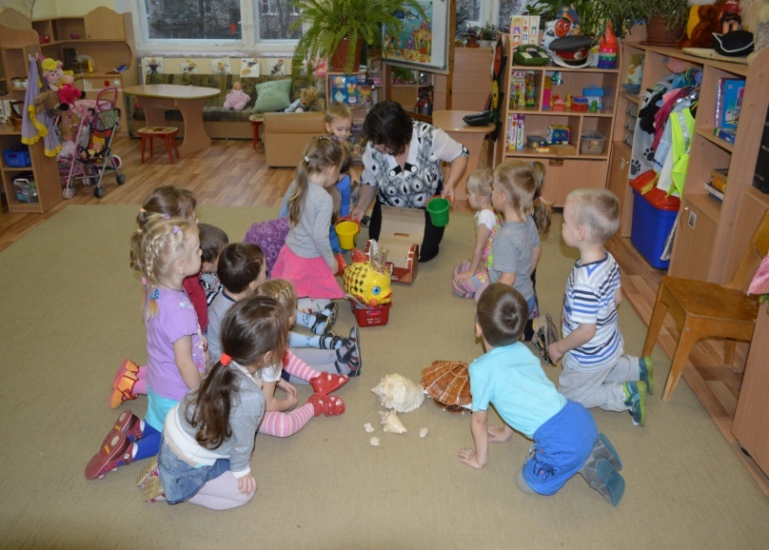А что в нём? (камушки). Сколько их там? (много).

**Воспитатель:**Давайте возьмём камушки в руки, скажем, какие они (твёрдые, большие, маленькие, холодные).

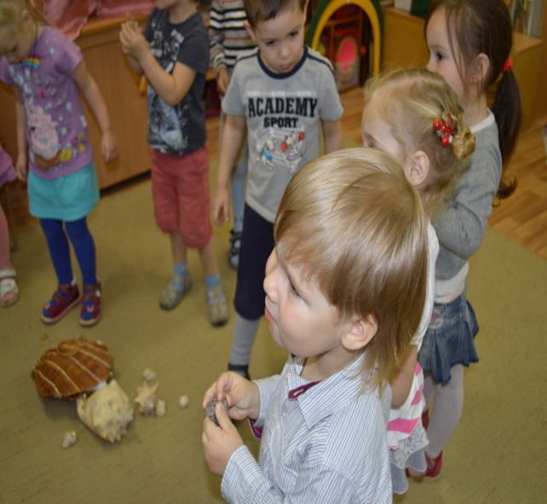

**Воспитатель:**Ребятки, а рыбка нам ещё одно ведёрко прислала. Что в ведёрке лежит? (орешки). Сколько их? (мало). Возьмите их в ручки, сожмите в кулачке. Орешки сломались? (нет, они твёрдые). А что легче - орешки или камушки?

**Воспитатель:**Положите камушки на пол и попробуйте топнуть по камушкам ножкой. Наши камушки разбились? (нет, они твёрдые).

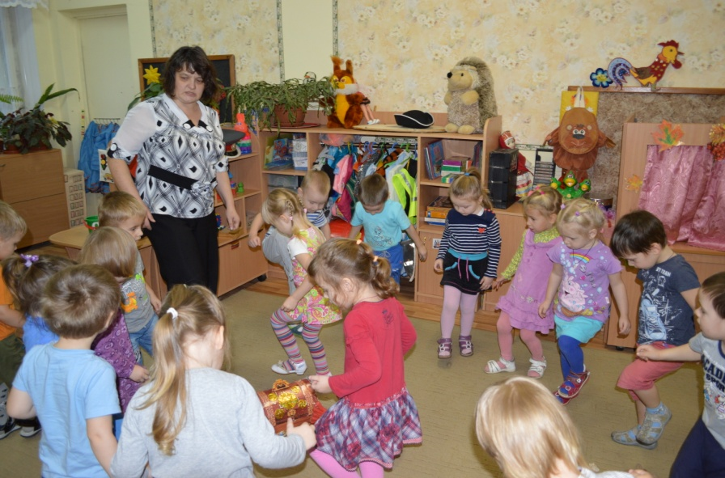

Давайте опустим камушки в воду. Что с ними случилось? (они утонули, потому что тяжёлые). Теперь опустим орешки в воду. Они утонули? (нет, они плавают, потому что лёгкие).

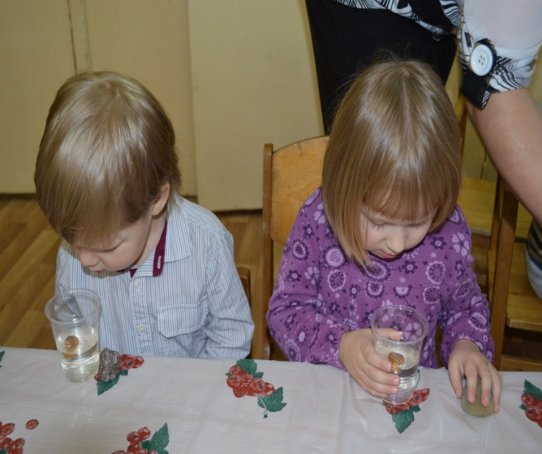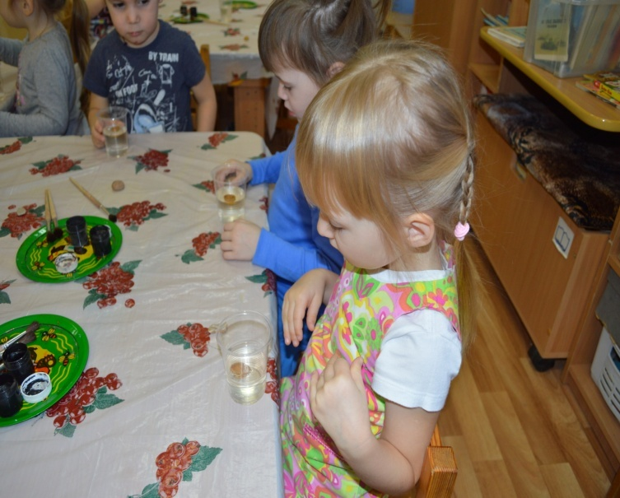

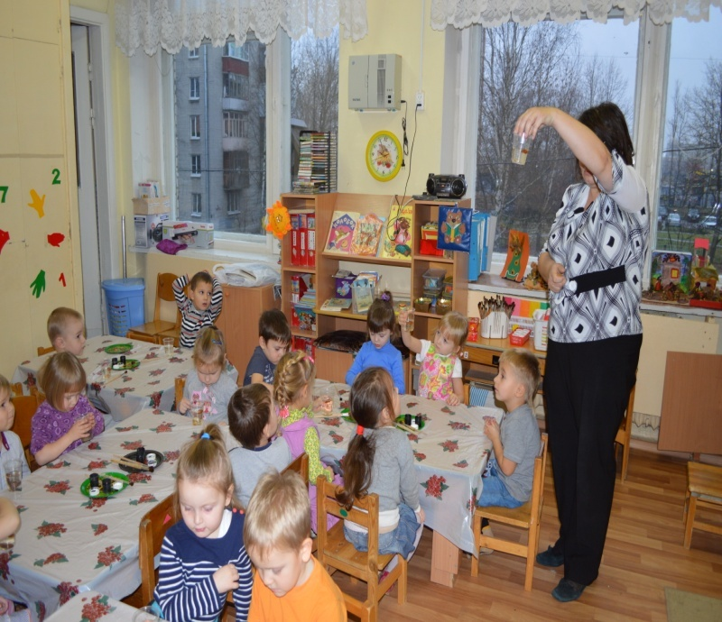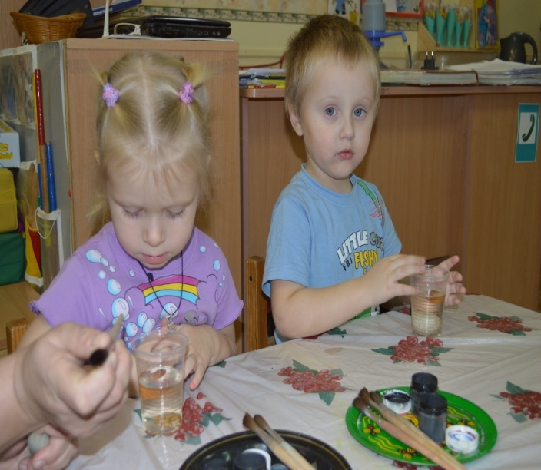

**Воспитатель:**Ребятки, а камушки хотят поиграть с нами в прятки. А поможет нам водичка. Закройте глазки ладошками. Я спрятала камушек, найдите его. Где он? (камушек я положила в банку, наполненную водой). Почему камушек виден? Потому что вода прозрачная. А теперь давайте покрасим воду (добавим в прозрачную воду краску, размешаем кисточкой). Опять спрячем камушек. Вы его видите (нет). Почему? Потому что вода в банке стала тёмной. Какого цвета? (черного).

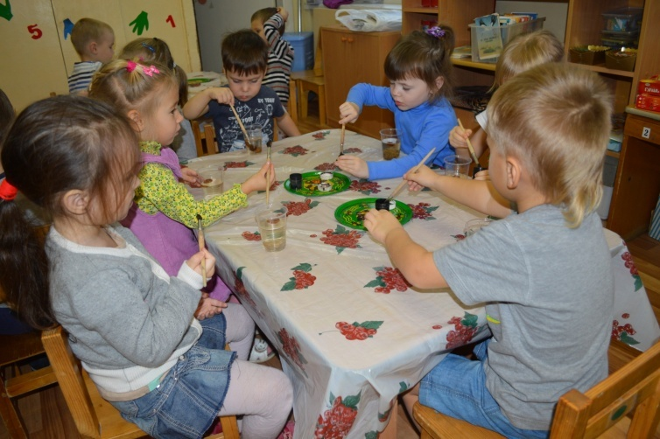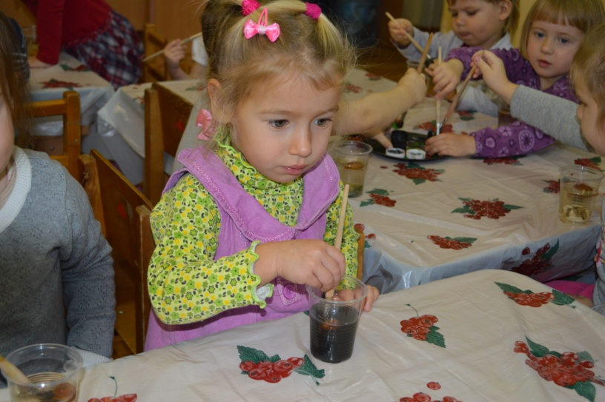

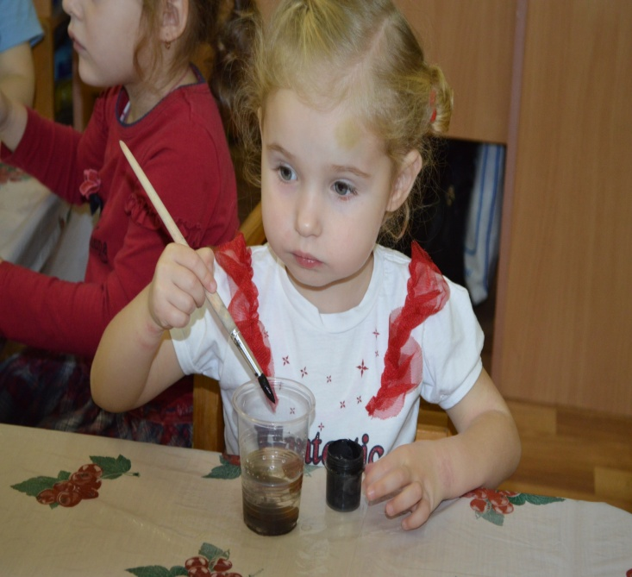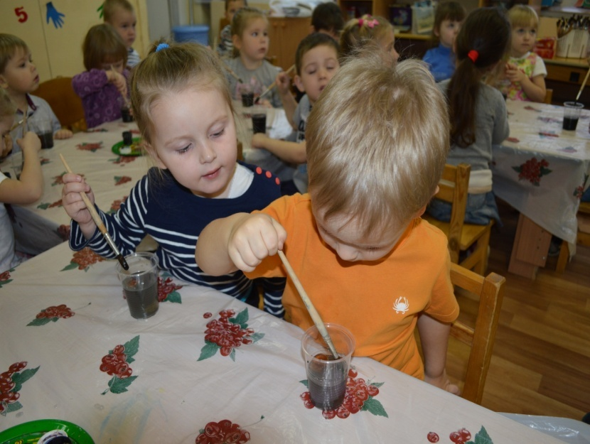

**Воспитатель:**Детки, мы с вами заигрались и забыли про рыбку, а она сидит и грустит. Давайте её развеселим. Из камушков сделаем лучики для солнышка. Какого цвета солнышко? (жёлтого). А лучики будут необыкновенные (дети выкладывают лучики из камушков по контуру).

**Воспитатель:**Вот мы и справились с заданием рыбки. Рыбка теперь всё знает про камушки и орешки. Мы молодцы.

